



产品用户指南

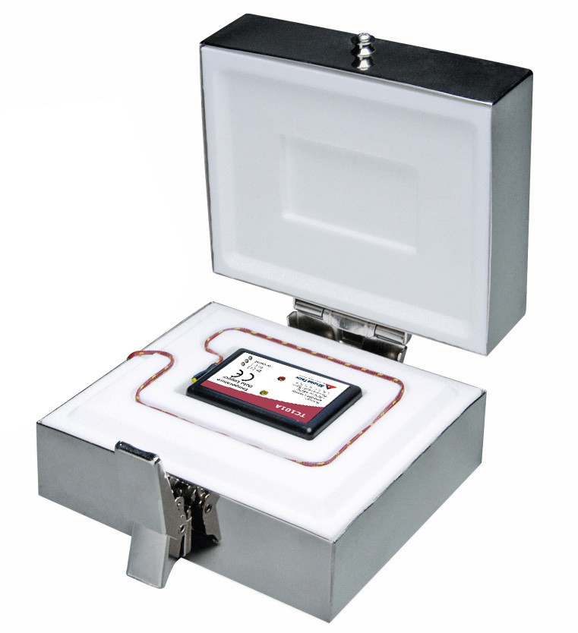

ThermoVault

烘箱温度分布系统

|  |  |
| --- | --- |
| 目录 | |
| 2 | 产品概述 |
| 2 | 安装指南 |
| 2 | 设备操作 |
| 3 | 设备维护 |
| 4 | 需要帮助吗？ |



产品概述

ThermoVault是一种烘箱温度分析系统，由一个TC 101 A-ST数据记录器组成，

隔热罩热外壳充当缓冲器，并允许设备在较高的操作环境中放置一定的持续时间。下表概述了器械可暴露的最高温度和持续时间。

|  |  |
| --- | --- |
| 最大曝光时间  （基于25 °C/77 °F的初始温度 | |
| 环境温度 | 最长持续时间（分钟） |
| 100 °C（212 °F） | 136 |
| 125 °C（257 °F） | 100 |
| 150 °C（302 °F） | 80 |
| 175 °C（347 °F） | 66 |
| 200 °C（392 °F） | 56 |
| 225 °C（437 °F） | 49 |
| 250 °C（482 °F） | 44 |
| 275 °C（527 °F） | 39 |
| 300 °C（572 °F） | 36 |
| 325 °C（617 °F） | 32 |
| 350 °C（662 °F） | 30 |

安装指南

安装软件

该软件可从MadgeTech网站[**madgetech.com**](https://www.madgetech.com/)下载。按照安装向导中提供的说明进行操作。

安装接口电缆

IFC 200（单独销售）-将设备插入USB端口。驱动程序将自动安装。

## 设备操作

连接并启动数据记录器

1. 软件安装并运行后，将USB接口电缆插入数据记录仪。
2. 将电缆连接到计算机上打开的USB端口
3. 设备将显示在“已连接设备”列表中。突出显示所需的数据记录器。
4. 对于大多数应用程序，请从菜单栏中选择**自定义启动**，然后选择所需的启动方法，

读取速率和适用于数据记录应用程序的其他参数，然后单击**开始**。

* + **快速启动**应用最新的自定义启动选项
  + **Batch Start**用于同时

1. 设备的状态将更改为**运行**、**等待启动**或**等待手动启动**，具体取决于您的启动方法。
2. 断开数据记录器与USB电缆的连接。将记录器放入ThermoVault中，并将其牢固锁定。将其放入环境中进行测量。

**注意：**当达到内存末尾或设备停止时，设备将停止记录数据此时，设备无法重新启动，直到计算机重新装备它

从数据记录器下载数据

1. 使用接口电缆将数据记录仪连接到计算机
2. 突出显示**连接设备**中的数据记录器

名单单击菜单栏上的**“停止”**

1. 数据记录器停止后，在记录器突出显示的情况下，单击**下载**。
2. 下载将卸载并保存所有记录的数据到PC。

产品用户指南

热电偶类型

要更改热电偶类型：

* + 在“**连接的设备**”面板中，单击所需的设备
  + 在“**设备”**选项卡上的“**信息**”组中，单击“**属性**”。或者，右键单击设备并在上下文菜单中选择**属性**
  + 在**常规**选项卡上，在下拉菜单中更改**热电偶类型**
* **应用**这些更改后，将出现重置设备的提示，选择**是**。

警报设置

要更改闹钟设置：

1. 从MadgeTech软件的**设备菜单**中选择**报警设置**将出现一个窗口，允许设置高低报警和警告报警。
2. 按下**“更改**”以编辑值。
3. 勾选**启用警报设置**以启用该功能，并勾选每个高和低，警告和警报框以激活它。可以手动或使用滚动条在字段中输入值
4. 单击**应用**将这些更改写入设备。要清除激活的报警或警告，请按**清除报警**或**清除警告**按钮。
5. 要设置报警延迟，请在**报警延迟**框中输入持续时间，在该框中读数可以超出报警参数。

多重启动/停止模式激活

**要启动设备：**长按屏幕上的

5秒，绿色LED将在此期间闪烁设备已开始记录。

**要停止设备：**按住按钮5秒钟，红色LED将在此期间闪烁。设备已停止记录。

### 设置密码

要对设备进行密码保护，以便其他人无法启动、停止或重置设备：

1. 在“**连接的设备”**面板中，单击所需的设备。
2. 在“**设备”**选项卡上的“**信息**”组中，单击“**属性**”。或者，右键单击设备并在上下文菜单中选择**属性**
3. 在“**常规”**选项卡上，单击**“设置密码**”。
4. 在出现的框中输入并确认密码，然后选择**确定**。

LED功能

绿色LED：

闪烁10秒表示记录，闪烁15秒表示延迟启动模式

红色LED：

闪烁10秒表示电池和/或内存不足，闪烁1秒表示报警状态

设备维护

电池更换

材料：小号十字头螺丝刀和备用电池（LTC-7 PN）

1. 打开ThermoVault并取出数据记录器。
2. 用螺丝刀刺穿背面标签的中心，然后拧下外壳。
3. 垂直于电路板拉动电池，取出电池
4. 将新电池插入端子并验证其是否牢固。
5. 将存储模块牢固地拧回

**注意：***请务必不要过度拧紧螺钉或剥离螺纹。*

重新校准

建议每年重新校准要将设备送回进行校准，请访问[**madgetech.com**](https://www.madgetech.com/)。

需要帮助吗？

## 产品支持故障排除：

* + 请访问我们的在线资源[**madgetech.com/**](https://www.madgetech.com/resources)**资源**。

## MadgeTech 4软件支持：



* + 请参阅MadgeTech 4软件的内置帮助部分
  + 从[**madgetech.com**](https://www.madgetech.com/)下载MadgeTech 4软件手册。



■电话：+86 755-8420 0058 ■传真：+86 755-2822 5583 ■[E-mail:sales@eofirm.com](mailto:sales@eofirm.com) ■[http://www.eofirm.com](http://www.eofirm.com/)

